Guía de Cs. Naturales 3° Básico
Nombre: ___________________________________________ Fecha:

O de Aprendizaje: Reconocer las características de los planetas. Ubicar los planetas según su tamaño.
Lee en el texto de Cs. Naturales las páginas 30,31, 34 y 35 luego desarrolla la guía, si tienes dudas consulta a tu profesora por whatsapp.

1. Busca el recortable 1 y pega los planetas en orden ascendente, según sus tamaños. Escribe sus nombres.

2. Responde:
a. Entre la Tierra y Júpiter, ¿cuál es el planeta más grande?

---------------------------------------------------------------------------------------------------------------------

b. Entre Venus y Saturno, ¿cuál demora más tiempo en completar una vuelta alrededor del Sol?

---------------------------------------------------------------------------------------------------------------------

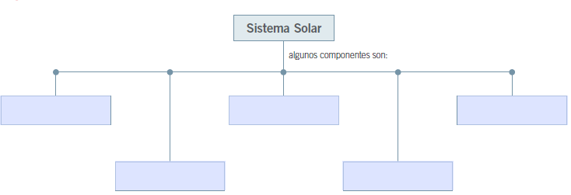
3. Completa el mapa conceptual con los términos faltantes: (Lee las páginas 34 y 35)

4. Une con una línea los términos con las definiciones.

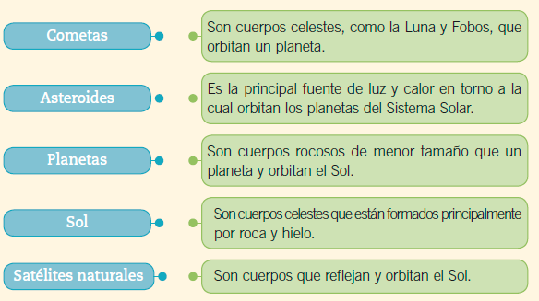

5. Dibuja y rotula los planetas del sistema solar.

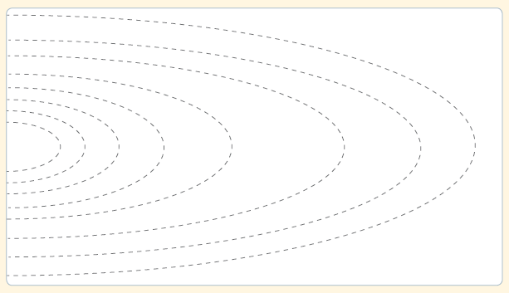

Recortable 1

